 | № 21  09 октября 2020  распространяется бесплатно

Биробиджанский район преображается благодаря "Единой субсидии"
Готовые объекты оценил губернатор Ростислав Гольдштейн
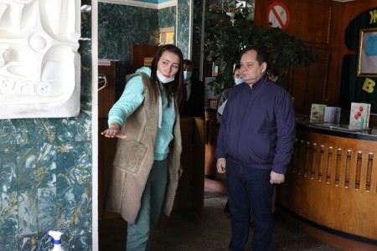  7 октября глава региона Ростислав Гольдштейн посетил села Бирофельд, Алексеевка, Желтый Яр, Валдгейм и Птичник, где осмотрел ход выполнения работ, профинансированных из средств "Единой субсидии", в управлении по информационной политике правительства ЕАО.  В настоящий момент на территории региона в работе находится 80 мероприятий. Это строительство социально значимых объектов, переоснащение ФАПов, благоустройство детских площадок и дворовых территорий, освещение улиц и целый ряд других проектов. Значительная часть из них должна быть завершена в 2020 году.  Биробиджанский район показал хорошие темпы, многие объекты уже полностью готовы и сданы в эксплуатацию. Так, в селе Бирофельд губернатор ЕАО осмотрел местную | школу, где к новому учебному году сделали современное ограждение, провели ремонт пищеблока и поменяли напольное покрытие в нескольких классах.  ДК в Бирофельде также преображается. В этом году здесь провели работы по ремонту кровли и системы канализации. Будет сделан сток для дождевой воды. В ближайшее время планируют приступить к замене окон. Глава сельской администрации Мария Ворон рассказала, какие еще преобразования ждут Дом культуры. Так, крыльцо планируют сделать в формате мини-сцены, чтобы проводить уличные мероприятия.  В селе Алексеевка Ростислав Гольдштейн осмотрел территорию общего пользования, которая была создана в этом году при местном ДК. Здесь появилась современная детская площадка, поле для пляжного волейбола. В процессе оборудование поля для мини-футбола.  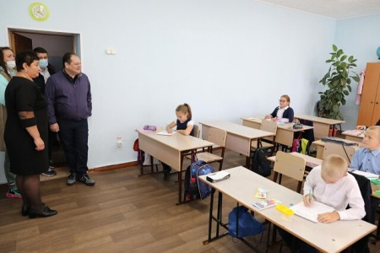

40 доз вакцины от коронавируса поступили в ЕАО
  В первую очередь препарат получит медперсонал инфекционного госпиталя, который непосредственно работает с больными COVID-19.  «Вакцина создана и изготовлена в России, на базе национального исследовательского центра эпидемиологии и микробиологии имени Н. Ф. Гамалея. Препарат двухкомпонентный. Первые прививки планируется поставить уже на следующей неделе, а ещё через две недели, при отсутствии нежелательных реакций, будет введён второй компонент препарата» – рассказывает заместитель главврача | областной больницы Александр Ермошин.  Как отмечают специалисты, данная иммунизация противопоказана лицам старше 65 лет и детям, а также больным с хроническими заболеваниями сердца, эндокринной системы и почек.  Безопасность вакцины подтверждает то, что она прошла регистрацию как биологический препарат, рекомендуемый к применению для профилактики заражением COVID-19. Успешные клинические испытания прошли на добровольцах. Препарат работает по принципу любой другой вакцины: ослабленный штамм вируса заставляет организм выработать антитела, что создает защиту организма.  В дальнейшем, когда вакцина поступит в массовое производство, участковые терапевты составят списки проживающих на территории лиц, которые подлежат иммунизации. Вакцинация будет осуществляться как обычная против гриппа.

В селах Биробиджанского района обустроят площадки
для накопления твердых коммунальных отходов

56 площадок для накопления твердых коммунальных отходов (ТКО) появятся в 2020 году в селах Биробиджанского муниципального района. 12 из них будут установлены в селе Птичник, в том числе и на улице Лесхоз.
Мероприятия реализуются в рамках плана социального развития центров экономического роста Еврейской автономной области за счет средств федерального бюджета в размере 7,5 миллионов рублей.
Работы по обустройству площадок для накопления ТКО осуществляет ООО «Адвант». В целях их дальнейшего содержания (до начала осуществления деятельности регионального оператора) администрацией Биробиджанского района планируется заключить договор с организацией имеющей соответствующую лицензию. Кто будет заниматься вывозом мусора, решат сами граждане на специально организованных по этому вопросу сходах.

В школах Биробиджанского района прошли Всероссийские уроки по гражданской обороне
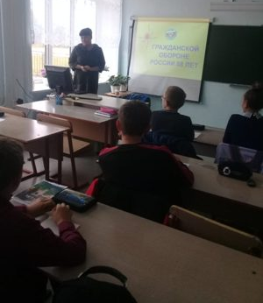  4 октября войска гражданской обороны МЧС России празднуют профессиональный праздник, который обозначен в календаре как День войск гражданской обороны МЧС России. В 2020 году ведомство отмечает 88 годовщину со дня образования. | Накануне этой даты, 2 октября, в школах Биробиджанского муниципального района состоялись Всероссийские открытые уроки, посвященные этому событию. Начальник отдела по делам ГО и ЧС районной администрации Марина Шулакова посетила средние общеобразовательные учреждения сел Валдгейм и Дубового. Она рассказала школьникамоб истории образования гражданской обороны в России, этапах становления ГО, напомнила ребятам о способах защиты в чрезвычайных и опасных ситуациях, о комплексе мероприятий проводимых в рамках ГО.  Итогом встреч с учащимися стал срез знаний, который прошел в форме викторины. Ведь информацию, которую они услышали на открытом уроке, ребята уже осваивали на уроках ОБЖ.  Беседа начальника отдела по делам ГО и ЧС администрации Биробиджанского района Марины Шулаковой со школьниками получилась интересной и насыщенной. Ребята развернуто и с удовольствием отвечали на поставленные вопросы, приводили примеры и не стеснялись спрашивать, если чего-то не знали.

Пять штрафов было назначено комиссией по делам несовершеннолетних Биробиджанского района за нарушение административного законодательства
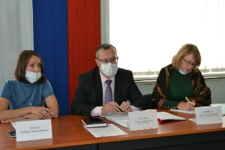  Заседание комиссии по делам несовершеннолетних и защите их прав (КДН и ЗП) состоялось в администрации Биробиджанского муниципального района 30 сентября. На рассмотрение поступило семь протоколов об административных правонарушениях. Корме этого в повестку дня было внесено пять общих вопросов.  Четыре персональных дела касались нарушения статьи 5.35 | Кодекса об административных правонарушения «Неисполнение родителями или иными законными представителями несовершеннолетних обязанностей по содержанию и воспитанию несовершеннолетних». Три рассматриваемых протокола было составлено на несовершеннолетних за нарушение статьи 20.22 КоАП «Нахождение в состоянии опьянения несовершеннолетних, потребление (распитие) ими алкогольной и  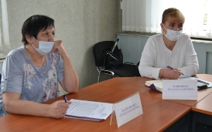 | 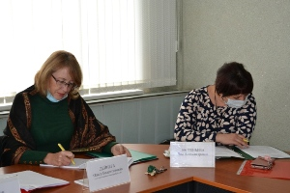  спиртосодержащей продукции либо потребление ими наркотических средств или психотропных веществ, новых потенциально опасных психоактивных веществ или одурманивающих веществ».  Вынесено одно предупреждение и пять штрафов в размере 300, 500 и три по 1500 рублей. Рассмотрение еще одного протокола было перенесено на следующее заседание КДН и ЗП.

Школьный двор Центра образования имени В.И. Пеллера села Птичник украсили новые скульптуры
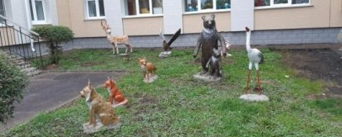  В конце мая текущего года, когда школьные коридоры пустовали из-за дистанционного обучения, введенного в рамках ограничительных мероприятий, педагоги Центра образования имени полного кавалера ордена Славы Владимира Израйлевича Пеллера благоустроили школьный дворик. Они облагородили его деревянными скульптурами различных животных. Их своими руками смастерил педагог дополнительного образования Александр Васильевич Шадура.  На этом история не закончилась. | Буквально на днях здесь появились новые обитатели: лиса, журавль и рысь. Скульптуры старательно выстрогал все тот же талантливый педагог Александр Васильевич.  Своим опытом резьбы по дереву он делится со своими учениками – обучающимися Центра образования. И пусть у ребят еще не получаются такие сложные работы, как у любимого учителя, но они активно пробуют себя в художественной резьбе и изготовлении различных деревянных предметов.  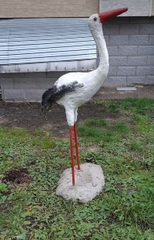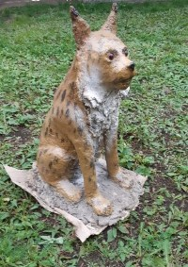

1 | КОНТАКТНЫЙ ТЕЛЕФОН, ПО КОТОРОМУ МОЖНО ПОДЕЛИТЬСЯ ТЕМАМИ ДЛЯ ОЧЕРЕДНОГО ВЫПУСКА «ВЕСТНИК БИРОБИДЖАНСКОГО РАЙОНА»: 2-33-03 АДРЕС ЭЛЕКТРОННОЙ ПОЧТЫ: bir_rn@eao.ru. ПОДРОБНЕЕ О ДЕЯТЕЛЬНОСТИ АДМИНИСТРАЦИИ МУНИЦИПАЛЬНОГО ОБРАЗОВАНИЯ «БИРОБИДЖАНСКИЙ МУНИЦИПАЛЬНЫЙ РАЙОН» ЕВРЕЙСКОЙ АВТОНОМНОЙ ОБЛАСТИ МОЖНО УЗНАТЬ НА ОФИЦИАЛЬНОМ САЙТЕ WWW.br.eao.ru.
1 | ВЕСТНИК БИРОБИДЖАНСКОГО РАЙОНА № 21 от 09 октября 2020 года.

«Путешествие в сказку» совершили первоклассники Валдгеймской школы
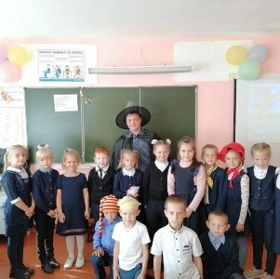
Сказки в жизни ребенка имеют огромное значение. Доказано, что они развивают мышление, или, если говорить по-научному, способствуют когнитивному развитию и эмоциональности, отвечают на множество «детских» вопросов, укрепляют веру в доброе и справедливое. Сказки важны не только для малышей дошкольного возраста, но и для младших школьников они являются источником нравственного развития.
Преследуя именно эти благородные цели, 29 сентября сотрудники районного Дома культуры посетили первоклассников средней общеобразовательной школы им. И.А. Пришкольника села Валдгейм. Для ребят они провели познавательно-игровую программу «Путешествие в сказку». Первоклассники соревновались в конкурсах на знание сказок и их героев, собирали пазлы и даже смогли сами на время стать сказочными персонажами: красной шапочкой, котом Леопольдом, Буратино, колобком.
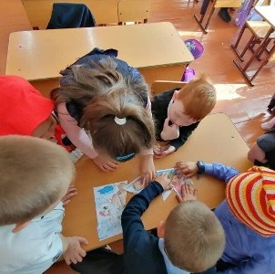

Акцию ко Дню учителя провели в Центре образования имени В.И. Пеллера
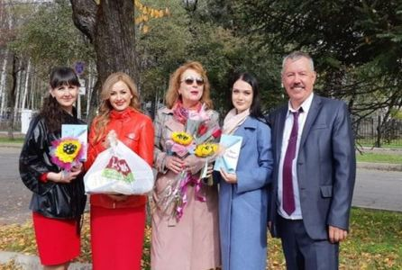  К профессиональному празднику – Дню учителя, в Центре образования им. В.И. Пеллера прошла акция, в рамках которой педагогический коллектив образовательного учреждения посетил ветеранов педагогического труда.  Эта инициатива была предложена членом Совета Ветеранов педагогического труда Альбиной Петровной Брайченко и нашла отклик не только у учителей Центра, но и депутата Законодательного Собрания ЕАО, ведущего предпринимателя и мецената Хикмета Алигейдаровича Мамедова. | В день профессионального праздника педагогический коллектив выразил признательность и уважение к людям, которые всю свою жизнь посвятили профессии, пронесли преданность к любимому делу через суровые испытания Великой Отечественной войны, выстояли в тылу и продолжили свой труд в мирное время, учили учителей!  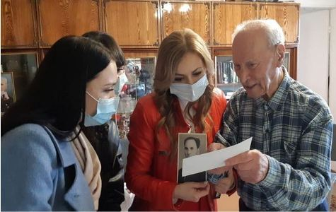  Среди тех, кого посетили преподаватели, были Заслуженные учителя РФ - Н.А. Братчук, Л.М.Брусиловский; Отличники народного просвещения РФ - | М.И.Пивень,В.А.Ложкарева,Л.М.Климова; Председатель Совета Ветеранов педагогического труда К.К.Русяева; методист городского методического кабинета Л.П.Кривощапова.  Внимание на дому было уделено 15-ти ветеранам, среди которых маломобильные и не ходящие люди.  С особой любовью и уважением педагоги Центра образования посетили учителей, которые работали в школе села Птичник: М.Н. Ясиновскую, Л.А. Харину, А.А. Никитину.  Ветеранам педагогического труда гости желали много здоровья и оптимизма!  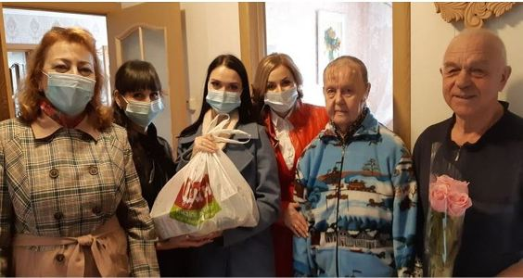

С рабочим визитом
Прокуратура Биробиджанского района обратилась в суд в защиту прав несовершеннолетних  Прокуратурой Биробиджанского района проведена проверка исполнения законодательства в сфере оказания мер государственной поддержки гражданам, имеющих детей, в ходе которой выявлены нарушения при использовании материнского (семейного) капитала.  Установлено, что жительнице с. Кирга в 2016 году выделены денежные средства материнского (семейного) капитала при рождении второго ребенка.  Согласно Федеральному закону «О дополнительных мерах государственной поддержки семей, имеющих детей», лицо, получившее сертификат, обязано оформить жилое помещение, приобретенное с использованием средств материнского (семейного) капитала, в общую собственность лица, получившего сертификат, его супруга и детей с определением размера долей по соглашению в течение 6 месяцев.  Между тем женщина, приобретя жилое помещение на средства материнского капитала, оформила право собственности лишь на себя, лишив своих детей права на имущество, которое должно принадлежать им в силу закона.  В этой связи прокурор Биробиджанского района Светлана Старовойтова направила в суд исковое заявление с требованием включить несовершеннолетних детей в число собственников приобретенного жилья за счет средств материнского капитала. |   В ходе судебного заседания ответчица частично исполнила требования прокурора и оформила договор дарения на 1 ребенка.  Иск надзорного ведомства судом удовлетворены в полном объеме. За несовершеннолетним признано право на 1/3 доли собственности.  ***  С преступников взыскиваются денежные средства, затраченные на  лечение пострадавших  Прокуратурой района продолжается работа по обращению в суд в интересах Российской Федерации в лице Территориального фонда обязательного медицинского страхования о взыскании сумм, затраченных на лечение потерпевших от преступлений.  Так, 06.07.2019 Биробиджанским судом ЕАО вынесен приговор в отношении 31-летнего жителя с. Валдгейм Биробиджанского района, которым мужчина признан виновным в совершении преступления по п. «з» ч. 2 ст. 112 УК РФ, т.е. за умышленное причинение средней тяжести вреда здоровью, не опасного для жизни человека и не повлекшего последствий, | указанных вс. 111 УК РФ, но вызвавшего длительное расстройство здоровья, совершенное с применение предмета, используемого в качестве оружия.  Установлено, что 18.03.2020 в период с 14 часов 20 минут по 15 часов 07 минут, находясь в кухне квартиры с. Валдгейм, будучи в состоянии опьянения, вызванного употреблением алкоголя, на почве личных неприязненных отношений к потерпевшей, умышленно, бросив в стоящую на против него женщину металлическую литровую банку с пивом, нанес ей один удар в области ее правой кисти, чем причинил последней закрытый перелом 5-й пястной ости, который влечет средний тяжести вред здоровью по признаку длительного расстройства здоровью свыше 3-х недель.  В результате причиненного вреда здоровью, затраты на лечение потерпевшей за счет средств обязательного медицинского страхования составили 974 руб. 36 коп.  По результатам проверки прокуратурой Биробиджанского района в суд в порядке ст. 45 ГПК РФ 31.08.2020 направлено исковое заявление о взыскании с осужденного затрат на лечение пострадавшей от преступления.  22 сентября 2020 года мировым судьей Районного судебного участка биробиджанского судебного района ЕАО исковое заявление удовлетворено.  Решение суда не вступило в законную силу.

Памятка по правилам эксплуатации отопительных электробытовых приборов:
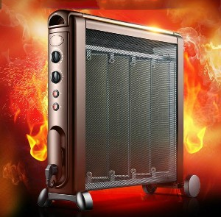  Электропроводку и электрооборудование в квартирах и хозяйственных постройках содержите в исправном состоянии.  Монтаж и ремонт ее производите только с помощью электромонтера.  Для защиты электросетей от короткого замыкания и перегрузок применяйте предохранители только заводского | изготовления.  Электроприборы включайте в электросеть только при помощи штепсельных соединений заводского изготовления.  Электронагревательные приборы устанавливайте на несгораемые подставки и размещайте их подальше от сгораемых материалов.  В случае нагревания электророзетки, электровилки, искрения или короткого замыкания немедленно отключите их и организуйте ремонт с помощью специалиста.  Не оставляйте детей без присмотра, не поручайте им надзор за включенными электроприборами и приборами обогрева.

При правильной эксплуатации печи трагедии можно избежать
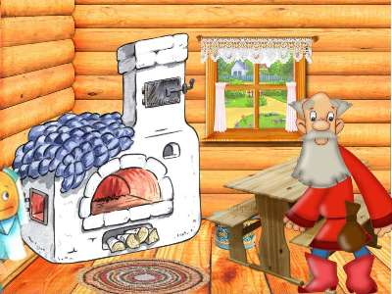  В домах с печным отоплением и банях около 50% всех пожаров происходит из-за неисправного состояния печей, труб и небрежной топки.  Чтобы избежать беды, необходимо выполнять элементарные правила пожарной безопасности.  Перед началом отопительного сезона необходимо проверить печи, котельные, теплогенераторные и калориферные установки, другие отопительные приборы и системы, которые Вы используете для отопления своего дома. | Не эксплуатируйте неисправные печи и другие отопительные приборы – это может привести к трагедии.  Помните, что используемые Вами печи и другие отопительные приборы должны иметь установленные нормами противопожарные разделки (отступки) от горючих конструкций, а также предтопочный лист без прогаров и повреждений размером не менее 0,5 Х 0,7 м.  Необходимо очищать дымоходы и печи от сажи не только перед началом, но и в течение всего отопительного сезона.  При эксплуатации печного отопления запрещается:  - оставлять без присмотра топящие печи, а также поручать надзор за ними малолетним детям;  - располагать топливо, другие горючие вещества и материалы на предтопочном листе;  - применять для розжига печей бензин, керосин, дизельное топливо и другие легковоспламеняющиеся и горючие жидкости;  Запрещено топить углем, коксом и газом печи, не предназначенные для этих видов топлива. Не используйте вентиляционные и газовые каналы в качестве дымоходов. Не перекаливайте печь.  Зола и шлак, выгребаемые из топок, должны быть пролиты водой и удалены в специально отведенное для них безопасное место.  На чердаках все дымовые трубы и стены, в которых проходят дымовые каналы, должны быть отштукатурены и побелены.  Соблюдайте эти правила, и пусть Ваш дом будет теплым и безопасным.

Противодействие коррупции
 | К телефонному номеру горячей линии 2-30-03 подключен автоответчик. Сообщения принимаются круглосуточно.

2 | Вестник Биробиджанского района. Учредитель – орган местного самоуправления администрация муниципального образования «Биробиджанский муниципальный район» Еврейской автономной области. Главный редактор – Рукомеда Е.М. Подписано в печать 09.10.2020. Время подписания в печать – 11:00. Тираж – 500 экз. Распространяется бесплатно. Адрес редакции – ЕАО, г. Биробиджан, ул. Пушкина 5 «Б». Тел.: 2-33-03.
2 | ВЕСТНИК БИРОБИДЖАНСКОГО РАЙОНА № 21 от 09 октября 2020 года.

